Tillsynsbegäran – information om höga naturvärden i avverkningsanmälan A 29238-2025 i Ljusdals kommun
Detta dokument behandlar höga naturvärden i avverkningsanmälan A 29238-2025 i Ljusdals kommun. Denna avverkningsanmälan inkom 2025-06-16 08:29:14 och omfattar 9,2 ha.
Vi begär härmed att Skogsstyrelsen fattar beslut enligt miljöbalken som säkerställer att skogens höga naturvärden bevaras samt säkerställer att EU-lagstiftning efterlevs och att artskyddsbrott förhindras. Vi önskar även ta del av de ställningstaganden och beslut som myndigheterna meddelar till följd av aktuell avverkningsanmälan och föreningens inlaga (se 34 § förvaltningslagen).
Nedan beskrivs fynd av naturvårdsarter som gjorts i det avverkningsanmälda området.

Naturvårdsarter
I avverkningsanmälan har följande 8 naturvårdsarter hittats: doftskinn (NT), kortskaftad ärgspik (NT), vedskivlav (NT), dvärgtufs (S), mörk husmossa (S), skinnlav (S), stuplav (S) och vedticka (S). Av dessa är 3 rödlistade. För rödlistade arter har rödlistekategorin angivits inom parentes. Arter som är signalarter enligt Skogsstyrelsen har markerats med (S).
De påträffade naturvårdsarterna är ett tydligt kvitto på att detta rör sig om en skog med höga naturvärden. I Figur 1 visas en karta över det avverkningsanmälda området, där samtliga fyndplatser för naturvårdsarter som finns registrerade på Artportalen har markerats.
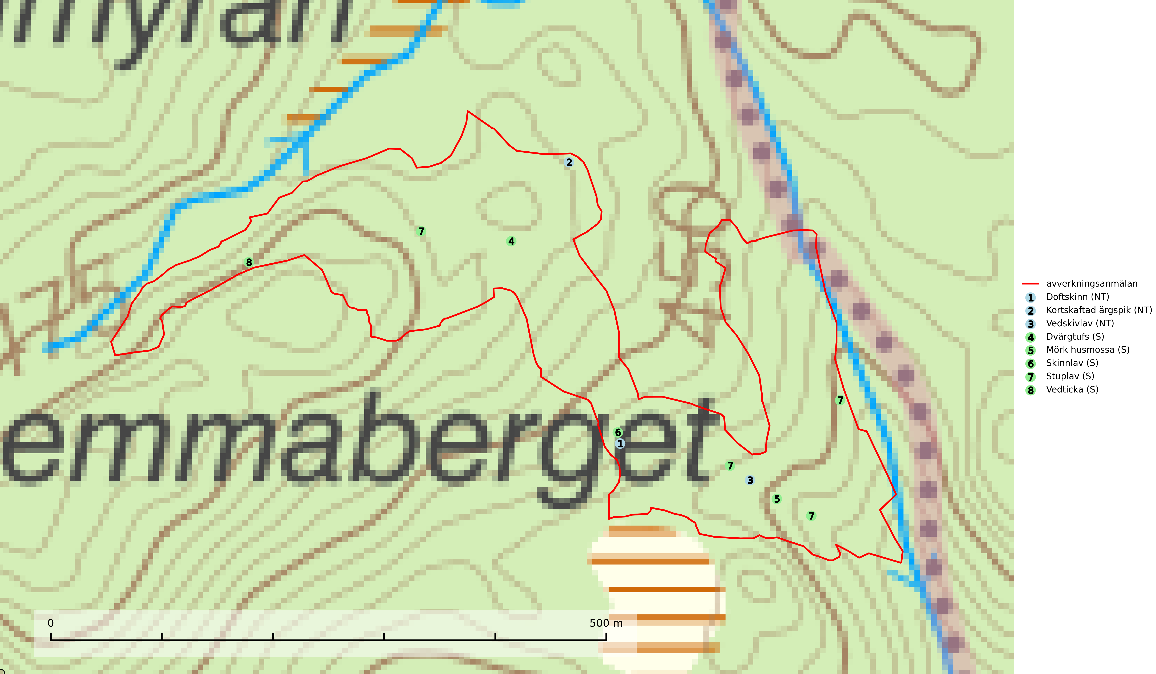
Figur 1. Fyndplatser för naturvårdsarter i det avverkningsanmälda området (röd linje). Markörer utan svart kant är placerade på fyndplatsen. Markörer med svart kant är placerade vid sidan av fyndplatsen och har ett svart streck som visar fyndplatsens exakta position. Kartans mittpunktskoordinat är N 6885690, E 557838 i SWEREF 99 TM.
Doftskinn (NT), rödlistad som nära hotad, är en mycket bra signalart för boreal granskog och indikerar ett gran-skogsekosystem med lång kontinuitet av grova lågor. Arten är placerad i toppen av Skogsstyrelsens värdepyramid för bedömning av skog med höga naturvärden och har klassats som en “urskogsindikator”, då den förekommer med ett tydligt optimum i helt eller nästan helt orörda skogar (Nitare & Skogsstyrelsen, 2019).
Kortskaftad ärgspik (NT) förekommer i barrträdsdominerade skogar och växer nästan uteslutande på tallved. Den föredrar gamla högstubbar i fuktig och halvöppen miljö, t.ex. i myrkanter, sumpskog och brandpräglad skog. Arten indikerar kontinuerlig tillgång till gamla högstubbar i kombination med hög och jämn luftfuktighet. Skogsbruk på lokaler med kortskaftad ärgspik utgör ett hot. På lång sikt bildas färre lämpliga substrat än vad som försvinner. Avverkning av barrträdsdominerade bestånd av naturskogskaraktär utgör ett långsiktigt hot. Naturskogsartade bestånd med riklig förekomst av gamla och grova tallhögstubbar bör undantas från skogsbruk (SLU Artdatabanken, 2024).
Mörk husmossa är en mycket bra signalart i södra och mellersta Sverige. Den är sannolikt svårspridd och växer huvudsakligen i skog med lång skoglig kontinuitet i områden med konstant hög luftfuktighet. Den är känslig för större avverkningar, men tål plockhuggning som lämnar ett tätare trädskikt och ett obrutet, fukthållande mosstäcke på marken. Ett par studier har klart visat att artens tillväxt försämras när skogen huggs ner intill växtplatsen, och att ett kalhygges påverkan på mörk husmossa avtar både med avståndet från kalhygget och ju fuktigare växtplatsen är (SLU Artdatabanken, 2024; Nitare & Skogsstyrelsen, 2019).
Skinnlav förekommer på diverse lövträd, främst på gammal asp och sälg. Den påträffas främst i områden med lång kontinuitet av grova lövträd och signalerar skogsmark med höga naturvärden. På lokalerna förekommer som regel ett flertal andra ovanliga eller rödlistade lavar. I likhet med gelélavarna, etablerar sig skinnlaven i skogsmark på grova aspar i sena lövsuccessioner (Nitare & Skogsstyrelsen, 2019).
Stuplav är en mycket bra signalart i hela sitt utbredningsområde och förekommer nästan enbart i skogsmiljöer med höga naturvärden. Den indikerar långvarig förekomst av gamla lövträd och miljöer med konstant hög luftfuktighet. I skogar med suboceaniskt klimat finns det en mycket sällsynt parasit, njurlavsknapp Pletocarpon nephromeum (EN), som växer på stuplav (SLU Artdatabanken, 2024; Nitare & Skogsstyrelsen, 2019).
Vedskivlav (NT) växer på gammal, torr, exponerad, hård kärnved av framförallt tall i naturskogsartade bestånd. Avverkning av tallskog av naturskogskaraktär med spår av återkommande bränder är ett hot. Mängden lämplig ved att växa på för vedskivlav minskar, dels på grund av naturlig nedbrytning men framförallt på grund av att de förstörs i samband med slutavverkningar, gallringar och markberedning. Tall- och blandbarrskogar av naturskogskaraktär med spår av återkommande bränder bör skyddas (SLU Artdatabanken, 2024).

